ARTIKEL ILMIAH PENELITIAN HIBAH BERSAING

FUNGSIONALISASI PERMUKAAN SILIKA SEBAGAI MATERIAL PENDUKUNG BAGI KATALIS SENYAWAAN
KOMPLEK LOGAM TRANSISI; SINTESIS, KARAKTERISASI
DAN UJI AKTIFITAS KATALITIKNYA

Syukri*⁺, Admi*, Imelda* dan Hosli Hidayat*

*Laboratorium Kimia Material Jurusan Kimia FMIPA Unand
⁺Kontak person: syukri.darajat@yahoo.com

ABSTRAK

Proses grafting untuk mengimmobilisasi ion komplek asetonitriltembaga(II) pada silika yang telah dimodifikasi dengan basa Bronsted anilin dan asam Lewis AlCl₃ telah dapat dilakukan. Bukti eksperimental telah terjadinya interaksi antara support modifikasi dengan kation komplek diperoleh melalui pengukuran sampel dengan SEM-EDX, Mikroskop Optis, FTIR dan BET. Jumlah tembaga yang dapat dimuat oleh silika modifikasi adalah 6,63 %. Sampel dimana ion komplek digrafting pada silika modifikasi menunjukkan morfologi permukaan yang lebih baik dari silika induknya. FTIR mengkonfirmasi keberadaan komplek heksaasetonitriltembaga(II) dan BET memberikan bukti bahwa proses grafting mencapai bahagian dalam pori-pori silika modifikasi. Uji aktifitas katalitik dan tes leaching katalis tersebut masih dalam pengerjaan.

Kata kunci: Support, Katalis, Immobilisasi, Grafting, Komplek.

I. PENDAHULUAN

Senyawa komplek tembaga(II) asetonitril dengan rumus molekul [Cu(NCCH₃)₆][A]₂ (A = B(C₆F₅)₄ dan B{C₆H₃(m-CF₃)₂}₄) ditemukan memiliki aktifitas katalitik pada reaksi aziridinasi olefin, siklopropanasi olefin dan olefinasi aldehid.¹⁻³ Katalis ini dapat diaplikasikan baik pada fasa homogen maupun heterogen (setelah diimmobilisasi pada material support) dimana secara umum aktifitasnya pada fasa homogen lebih baik bila dibandingkan penggunaannya pada fasa heterogen. Penyebab utama menurunnya aktifitas dalam fasa heterogen disamping karena mobilitas katalis yang rendah juga akibat senyawaan komplek kehilangan anion atau ligan setelah diimmobilisasi.¹ Adsorpsi produk yang terlalu kuat pada permukaan support dan problem leaching dengan terlepasnya katalis ke larutan juga berperan menyebabkan katalis tersebut sulit untuk dipakai ulang (reused).⁴ Metode alternatif perlu dikembangkan untuk menemukan zat support baru atau memodifikasi yang sudah ada agar masalah itu dapat dicegah atau setidaknya dikurangi. Ikatan antara zat support dengan katalis perlu lebih diperkuat untuk mencegah leaching dan katalis yang terimmobilisasi penting untuk direkayasa agar memiliki ruang lebih banyak untuk melakukan kontak dengan substrat. Disamping itu proses immobilisasi mestilah tidak berakibat kepada hilangnya anion dan ligan.
Immobilisasi katalis senyawa komplek logam transisi pada material support untuk menjadikan katalis tersebut tidak larut dalam sistem reaksinya (heterogenisasi) merupakan suatu metode yang sering digunakan dengan tujuan agar industri lebih tertarik menggunakannya. Dengan proses immobilisasi, dua sifat dikombinasikan sekaligus; katalis komplek logam transisi yang memiliki aktitifitas dan selektifitas yang tinggi lalu ditingkatkan nilai ekonomisnya karena dapat dipakai ulang. Hal menguntungkan lainnya yaitu proses purifikasi produk yang mudah dan murah. Sedangkan dari sudut pandang ilmu lingkungan, penggunaan katalis pada fasa heterogen dapat mengurangi permasalahan yang

muncul disebabkan terakumulasinya logam-logam berat (pusat-pusat aktif katalis komplek) dan ligan-ligan organik baik ke produk atau lingkungan sekitar.⁵
Sudah sejak dahulu para ahli dan pelaku industri menyadari fungsi dan peran katalis. Sektor industri terus hidup dan bekembang sehingga bisa bertahan dari terjangan badai krisis ekonomi dunia salah satunya diback-up oleh usaha penemuan berbagai jenis katalis yang seolah tidak pernah berhenti. Dalam sintesis skala labor maupun skala industri yang bertujuan untuk memproduksi barang atau bahan kebutuhan hidup, peran material katalis tidak bisa diabaikan begitu saja. Di Amerika Serikat, produksi berbagai bahan kimia yang mengaplikasikan langkah-langkah katalitik senilai dengan 890 miliar dolar untuk tahun 1990 saja. Dapat dikatakan bahwa usaha serius dalam penemuan berbagai jenis katalis menjadi salah satu penentu atau tolak ukur akan kemajuan industri suatu negara tidak terkecuali Indonesia. Meskipun bangsa yang besar ini masih bergelut dengan berbagai krisis multidimensi namun pengembangan sektor industri mesti mendapatkan prioritas serius pemerintah.^{6 dan 7}
Material katalis dapat disintesis dari bahan anorganik maupun organik. Serbuk besi yang digunakan secara besar-besaran dalam sintesis amonia skala industri (proses Haber-Bosch) merupakan contoh paling tepat untuk menjelaskan peran penting katalis. Dilain sisi, secara alami dalam tubuh hewan dan manusia, terdapat biokatalis yang disebut enzim. Sebahagian enzim merupakan metalloprotein (protein yang mengandung sisi aktif senyawa komplek dari ion-ion logam). Beberapa tahun belakangan ini terjadi perkembangan besar-besaran dalam usaha meng-imitasi model biokatalis enzim untuk digunakan dalam sistem non biologis yaitu pada sintesis senyawa-senyawa organik. Apa yang dikenal sebagai organic solvent ligated metal transition complexes (senyawa komplek logam transisi dengan ligand yang berasal dari pelarut organik) merupakan topik penelitian favorit para ahli bidang katalis karena kemampuannya mempercepat reaksi dalam sintesis senyawa organik. Katalis tersebut telah dipalikasikan misalnya sebagai inisiator pada reaksi perubahan hidrokarbon tak jenuh menjadi polimer, alkohol, keton, asam karboksilat dan yang sejenisnya, juga dalam beberapa reaksi sintesis senyawaan organik intermediet seperti siklopropanasi olefin dan olefinasi aldehid.
Dalam memilih zat kimia yang akan digunakan sebagai katalis, sekurangnya ada 4 kriteria yang mesti dipenuhi yaitu;
- Seberapa banyak katalis dibutuhkan dalam suatu proses;
- Seberapa besar daya katalitiknya yang direpresentasikan dalam nilai turnover (mol produk yang dihasilkan untuk setiap mol katalis);
- Seberapa selektif suatu katalis terhadap produk yang diinginkan;
- Seberapa sering suatu katalis dapat dipakai ulang.

Berdasarkan kriteria tersebut, maka mayoritas jenis katalis yang diaplikasikan didunia industri adalah katalis heterogen (kadang sering juga disebut katalis padat). Katalis-katalis seperti Fe, Ni, Fe₂O₃, zeolit, Pt, Pt-Ir, Ag dan lain sebagainya menempati ranking utama dalam pemakaiannya diindustri. Namun akhir-akhir ini, senyawa komplek logam transisi dengan ligan pelarut organik menjadi pusat kajian intensif terkait sifat kimiawinya yang dapat diaplikasikan sebagai katalis. Dalam beberapa pelarut organik seperti tetrahidrofuran, diklorometan atau toluen, katalis-katalis tersebut dapat larut dengan mudah membentuk sistem homogen. Untuk mengheterogenkannya dilakukan proses immobilisasi pada material support sehingga diperoleh sitem tak larut. ⁷
Pengembangan material support baik dari bahan organik (seperti polimer) dan dari bahan anorganik (seperti silika, zeolit, mesoporous silica dan tanah liat) merupakan prioritas pengembangan dunia katalis. Untuk kation komplek logam transisi dengan ligan pelarut organik dan dengan anion non koordinasi seperti suatu seri komplek logam transisi deret pertama dengan rumus umum [M(NCCH₃)₆][A]₂ (M = Cu(II) dan Mn(II); A = B(C₆F₅)₄ dan B{C₆H₃(m-CF₃)₂}₄), berbagai jenis support telah diuji untuk mengimmobilisasikannya. Dari seluruh hasil penelitian baik yang belum maupun sudah dipublikasikan bahwa hampir semua proses immobilisasi tidak terlepas dari penurunan aktifitas katalitik saat katalis terimmobilisasi diuji untuk beberapa kali pengulangan yang umumnya disebabkan oleh terlepasnya ikatan antara katalis dengan supportnya (leaching). Dengan demikian pengembangan metoda yang lebih baik perlu segera diusulkan untuk menjaga stabilitas immobilisasi disatu sisi dan juga untuk mempertahankan aktifitas pusat aktif katalitik sehingga bisa dipakai ulang sesering mungkin.⁸⁻⁹
Dewasa ini telah dikembangkan suatu metode baru untuk memodifikasi silika sebelum digunakan sebagai material support. Silika yang relatif inert direaksikan terlebih dahulu dengan basa Bronsted untuk menarik ion hidrogen, setelah itu anion permukaan (>Si-O⁻) dikombinasikan dengan suatu asam Lewis. Melalui mekanisme inilah ion komplek dapat grafting pada permukaannya. ¹⁰⁻¹² Pada penelititan terdahulu, dietilanilin dan tris(pentaflorofenil)boran digunakan masing-masing sebagai basa Bronsted dan asam Lewis, sedangkan untuk penelitian ini, anilin digunakan sebagai pengganti dietilanilin sementara aluminium klorida untuk mengganti tris(pentaflorofenil)boran. Ion komplek yang digrafting adalah ion heksaasetonitril tembaga(II).

II. METODE PENELITIAN

2.1. Tempat dan Waktu
Penelitian tahap pertama ini dilaksanakan di Laboratorium Kimia Material Jurusan Kimia FMIPA Universitas Andalas Padang mulai dari bulan April 2009 sampai bulan November 2010 (tahun pertama). Direncanakan tahap II pada tahun 2010 dan tahap III tahun 2011.

2.2. Bahan-bahan kimia yang dibutuhkan
Semua zat kimia yang akan digunakan pada penelitian ini adalah dalam kualitas murni (p.a) terdiri dari silika/SiO₂ (MR = 60,085 gram/mol), anilin/C₆H₅NH₂ (93,129 gram/mol), aluminium klorida/AlCl₃ (133.340), tembaga(II) nitrat /Cu(NO₃)₂.3H₂O (MR = 241,596 gram/mol), asetonitril/CH₃CN (41,053 gram/mol), dan toluen/C₆H₅CH₃ (92,142 gram/mol).

2.3. Prosedur Percobaan
2.3.1. Penentuan jumlah gugus silanol dari silika MCM-41
Jumlah mol gugus silanol yang dimiliki silika MCM-41 perlu ditentukan karena akan sangat mempengaruhi kapasitas adsorpsi dan jumlah maksimum katalis yang bisa diimmobilisasi. Prinsip penentuan jumlah gugus silanol didasarkan pada perhitungan matematika dengan terlebih dahulu mengetahui luas permukaan dan densitas gugus silanol (>Si-OH) yang dimiliki oleh silika yang sedang diuji.

2.3.2. Sintesis support
Silikon oksida induk mula-mula dipanaskan pada suhu 473 K untuk menghilangkan fisisorpsi. 20 g silika induk tersebut kemudian dicampurkan dengan 7 mL anilin dalam 50 mL toluen. Suspensi ini diaduk pada temperatur ruang selama 24 jam. Padatan kuning (silika-anilin) dipisahkan dari pelarutnya dengan menggunakan sistem saringan vakum, dikeringkan pada temperatur ruang dan dikarakterisasi dengan FTIR.
Padatan silika-anilin dicampurkan dengan 10 g aluminium klorida dan 50 mL toluen dan diaduk selama 24 jam. Seperti sebelumnya, padatan kembali dipisahkan dengan saringan vakum. Setelah dikeringkan dengan saringan vakum pada suhu kamar, produk yang dinamai silika modifikasi-komplek, diperiksa dengan FTIR.

2.3.3. Sintesis katalis terimmobilisasi
Tembaga(II) nitrat trihidrat pertama-tama dipanaskan pada suhu 473 K untuk menghilangkan air hidratnya, setelah itu sebanyak 3,5 gramnya dilarutkan dalam 50 mL asetonitril dan diaduk selama 24 jam pada temperatur ruang. Kedalam larutan itu ditambahkan 5 g silika modifikasi-komplek membentuk suspensi yang selanjutnya distirer 24 jam lagi. Padatan dipisahkan dari pelarutnya dengan saringan vakum. Agar tidak terkontaminasi oleh udara, produk yang diberinama silika modifikasi-komplek ini disimpan dalam desikator menjelang dikarakterisasi.

2.3.4. Karakterisasi
Untuk menentukan kandungan logam (metal loading) Cu yang dapat diimmobilisasi pada permukaan silika MCM-41 terfungsionalisasi dilakukan pengukuran dengan EDX. Ikatan yang terjadi antara silanol permukaan dari silika dengan aluminium klorida serta keberadaan kation komplek dilacak dengan FTIR. Kestabilan termal katalis diukur dengan TGA. Untuk melihat morfologi permukaan immobilat yang dihasilkan ditentukan dengan Mikroskop Optis dan SEM. Sementara itu untuk menghitung luas permukaan katalis akan dilakukan pengukuran dengan N₂ adsorption-desorption. Pengukuran SEM-EDX dan BET dilakukan di Jurusan Kimia ITB, TGA di Semen Padang, Mikroskop Optis dan FTIR masing-masing di Fakultas Pertanian dan Fakultas Farmasi Unand.

2.3.5. Uji aktifitas katalitik katalis terimmobilisasi
30 mL benzen dicampurkan dengan 0,5 mmol katalis (berdasarkan kandungan Cu) didalam labu destilasi yang selanjutnya dipasang pendingin. Kedalamnya kemudian ditambahkan secara perlahan-lahan 10 mL asam klorida pekat melalui mulut pendingin. Reaksi dimulai dengan menghidupkan stirer dan dibiarkan selama 30 menit. Produk kemudian diuji dengan GC-MS untuk memastikan bahwa itu adalah anilin dan rendemen hasil ditentukan secara kromatografi kolom. Jika hasilnya positif, maka percobaan akan dilakukan sampai lima kali menggunakan untuk menguji sifat reused katalis tersebut.

2.3.6. Tes leaching
Untuk menguji kestabilan katalis dari terjadinya leaching maka 0,1 mmol SiO₂-AlCl₃-Cu(asetonitril) ini dilarutkan dalam 30 ml asetonitril dan distirer selama 24 jam. Selanjutnya suspensi disaring dan filtrat yang diperoleh ditentukan kadar Cu-nya dengan EDX.

III. HASIL DAN PEMBAHASAN

3.1. Penentuan jumlah gugus silanol
Sampel silika yang digunakan sebagai support mempunyai luas permukaan 420 m²/g ¹⁴ dengan jumlah gugus silanol 4 >Si-OH per nm². Dengan demikian jumlah mol gugus silanol untuk setiap 1 gram silika dapat dihitung sebagai berikut:

Untuk reaksi modifikasi dan grafting ion komplek selanjutnya, maka nilai perbandingan mol didasarkan pada rasio molar >Si-OH : N (anilin); >Si-OH : Al (AlCl₃) dan >Si-OH : Cu yang semuanya adalah 1 : 1,2.

3.2. Karakterisasi
3.2.1. Hasil analisis EDX
Sampel yang dikarakterisasi dengan EDX terdiri dari silika induk (SiO₂) dan silika modifikasi-komplek (SiO₂-AlCl₃-Cu(asetonitril)). Hasil pengukuran (Gambar 9) menunjukkan bahwa material induk yang dipakai adalah silika dengan rumus molekul SiO₂ karena memiliki silikon dan oksigen dengan persentase masing-masing 46,74 dan 53,26 %.

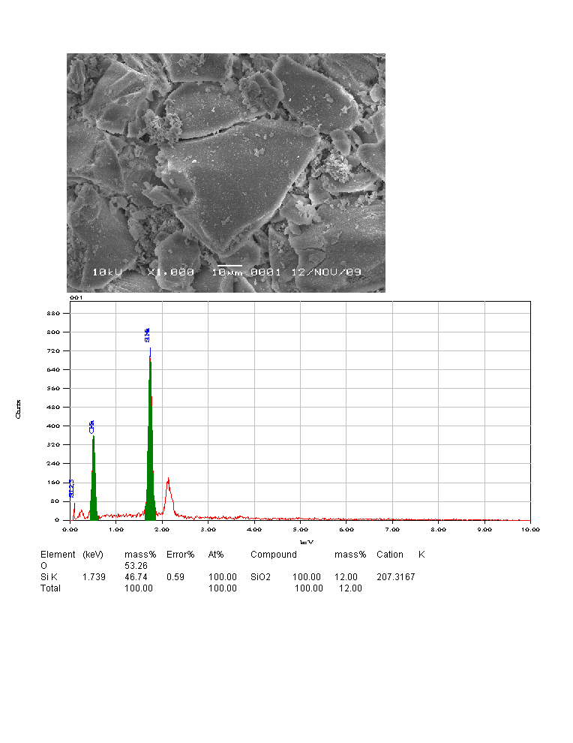
keV
Gambar 1. Pola spektrum EDX dari silika induk
Sementara itu hasil analisis terhadap SiO₂-AlCl₃-Cu(asetonitril) (Gambar 10) menunjukkan adanya unsur-unsur silikon, oksigen, aluminium, klor, dan karbon dengan kadar masing-masingnya sebagai berikut:

Tabel 1. Hasil pengukuran EDX terhadap sampel silika modifikasi

Unsur | Kadar hasil pengukuran  (%)
Unsur | 1 | 2 | Rata-rata
Si | 28,85 | 28,14 | 28.49
O | 37,67 | 39,42 | 38.55
Al | 5,31 | 5,18 | 5.25
Cl | 6,30 | 6,13 | 6.22
Cu | 6,69 | 6,56 | 6.63
C | 12,34 | 11,81 | 12.08

Seluruh hasil pengukuran memberikan konfirmasi bahwa proses grafting ion komplek heksaasetonitriltembaga(II) dapat berlangsung dengan baik pada permukaan silika yang telah dimodifikasi (SiO₂-AlCl₃-Cu(asetonitril)).

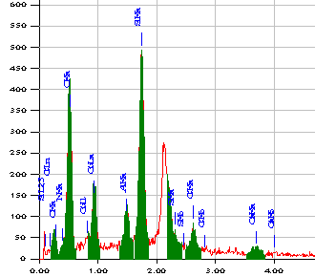
keV

Gambar 2. Pola spektrum EDX dari silika modifikasi - komplek

3.2.2. Hasil analisis Mikroskop Optis dan SEM
Analisis dengan mikroskop optis sangat menarik dimana sampel yang dibasahi terlebih dahulu sebelum difoto memperlihatkan bahwa sifat fisika silika induk dengan silika modifikasi cukup berbeda. Silika modifikasi dapat menyerap air secara merata keseluruh bahagian padatannya sedangkan untuk silika induk, terdapat kumpulan-kumpulan air yang tidak bisa terdistribusi kebahagian dalam partikel-partikel silika (Gambar 11a dan 11b). Keberadaan ion komplek heksaasetonitriltembaga(II) ([Cu(NCCH3)₃]²⁺) pada permukaan silika modifikasi diperkirakan mampu menarik air lebih baik ketimbang gugus >Si-O-Si< yang dimiliki silika induk.

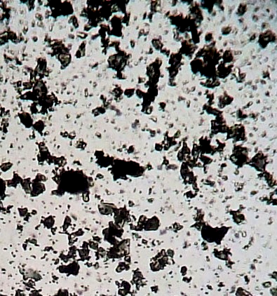
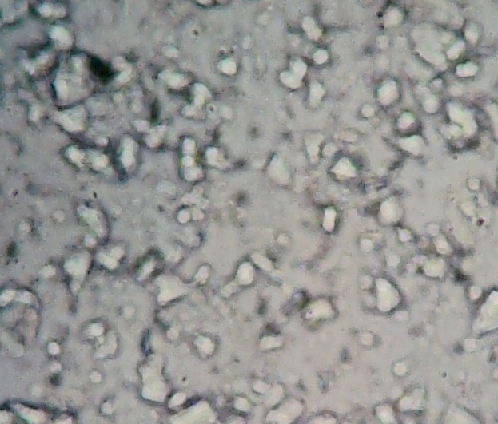

- (b)
Gambar 3. Morfologi permukaan silika induk (a) dan silika modifikasi-komplek
dengan perbesaran 400 x menggunakan mikroskop optis.

Morfologi dari silika modifikasi yang dianalisis dengan SEM juga memperlihatkan perbedaan yang signifikan dan lebih homogen dibandingkan dengan silika induk (Gambar 12). Partikel-partikel silika induk cenderung teragregasi dengan ukuran yang beragam, sedangkan ukuran agregat-agregat partikel silika modifikasi justru lebih merata.
Proses modifikasi silika yang diawali dengan pengaktifan permukaan dengan pemanasan dilanjutkan reaksi dengan anilin dan aluminium klorida diyakini telah membuka pori-pori silika induk menjadi lebih lebar¹³ sehingga hampir semua bahagian permukaan silika induk berinteraksi dengan modifier yang menyebabkan partikelnya mengecil namun ukurannya makin seragam.
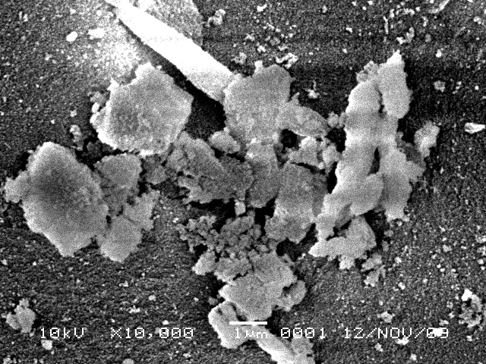
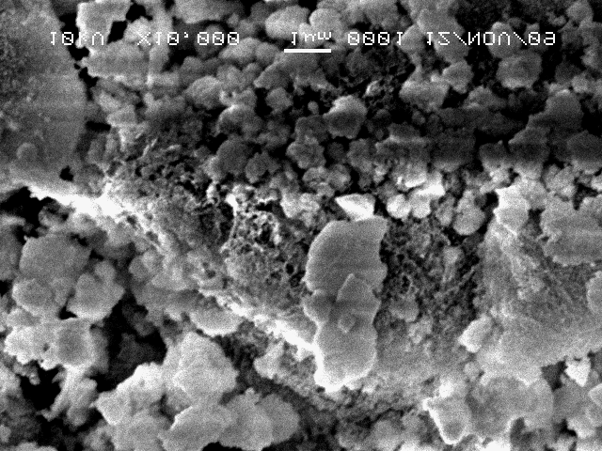

(c) (d)
Gambar 4. Morfologi permukaan silika induk (a) dan silika modifikasi (b) dengan
perbesaran 10.000 x menggunakan SEM.

3.2.3. Hasil analisis FTIR
Tiga pola pita serapan gugus >Si-O-Si< silika induk (Gambar 13) muncul pada angka gelombang antara 750-800 cm⁻¹ (sempit), 1000-1100 (lebar) dan 1200-1250 (sempit), disamping itu satu pita serapan yang cukup tajam juga muncul pada angka 960 cm⁻¹ yang mengindikasikan keberadaan gugus >Si-OH¹⁵. Hal yang paling menarik yang dapat kita perhatikan adalah terdapatnya bukti bahwa untuk keseluruhan tahap modifikasi, pita serapan pada daerah 900-970 cm⁻¹ menghilang yang mengindikasikan bahwa gugus >Si-OH telah berinteraksi sempurna dengan anilin.³
Petunjuk lain yang dapat diketengahkan disini adalah kemunculan pita serapan yang sangat tajam pada 1494 cm⁻¹ mengindikasikan kemunculan vibrasi >Al-Cl yaang sangat kuat. Untuk kedua tahap dalam modifikasi, pola umum serapan silika induk tetap bisa dilihat dengan jelas dengan pita serapan pada daerah 720-800 cm⁻¹ semakin berkurang secara teratur yang justru makin membuktikan bahwa permukaan silika telah berinteraksi secara kuat dengan modifiernya sehingga intensitas vibrasinya juga makin berkurang.
Grafting ion komplek [Cu(NCCH3)₃]²⁺ pada permukaan silika modifikasi diperlihatkan dengan kemunculan pita serapan halus pada daerah sekitar 2300-2400 cm⁻¹. Untuk asetonitril bebas, pita serapan karakteristiknya terdapat pada 2253 dan 2293 cm⁻¹.^{8 dan 9} Disebabkan interaksi ligan asetonitril dengan ion tembaga(II) maka untuk bervibrasi, gugus CN dari asetonitril membutuhkan lebih banyak energi sehingga pita serapannya bergeser ke angka gelombang yang lebih tinggi sebagaimana yang terjadi pada silika modifikasi (Gambar 13). Hal itu sekaligus membuktikan keberadaan senyawa komplek yang terikat pada permukaan silika modifikasi.

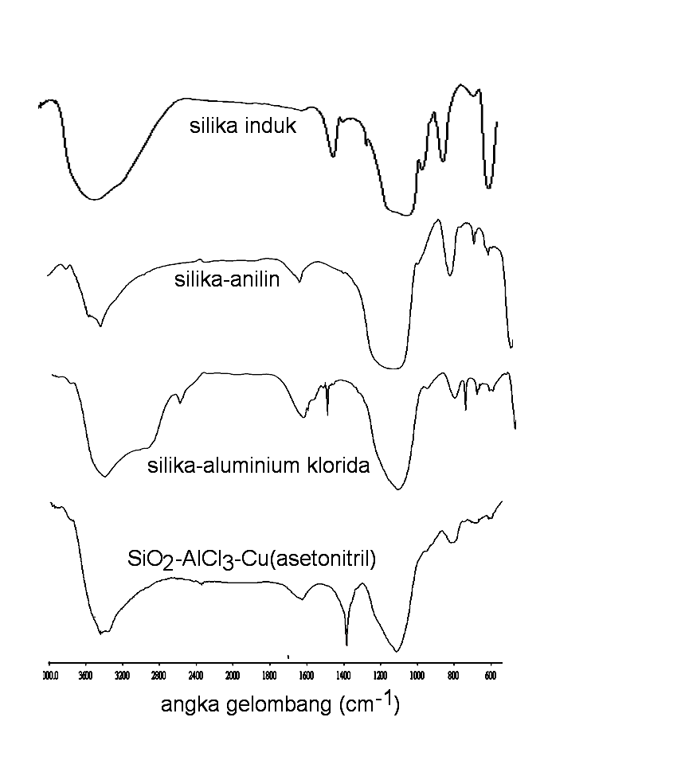

Gambar 5. Spektra FTIR silika, silika modifikasi dan silika yang telah digrafting
dengan ion komplek heksaasetonitriltembaga(II)

3.2.4. Hasil analisis BET
Karakterisasi dengan N₂ adsorption-desorption menggunakan perhitungan dengan metode BET dapat dilihat pada Tabel 2. Pemanasan silika sebelum proses modifikasi yang telah membuka pori dan memberi daerah kontak yang lebih luas bagi aluminium klorida dan ion komplek heksaasetonitriltembaga(II) untuk masuk kedalam pori-pori diperkirakan menjadi penyebab mengapa tidak terjadi perubahan ukuran pori secara signifikan. Baik total volume pori maupun luas permukaan spesifik (pori-pori) dari silika induk jauh lebih besar daripada silika modifikasi-komplek. Hal itu menandakan bahwa hampir keseluruhan permukaan bagian dalam pori-pori silika telah digrafting oleh ion heksaasetonitriltembaga(II).

Tabel 2. Hasil perhitungan BET terhadap pengukuran N₂ adsorption-desorption
sampel silika dan silika modifikasi-komplek

Pengukuran | Satuan | SiO₂ | SiO₂-AlCl₃-Cu(asetonitril)
Total volume pori | cm³/g | 52,546 x 10⁻³ | 28,074 x 10⁻³
Jari-jari pori rata-rata | Å | 13,607 | 14,159
Luas permukaan spesifik | m²/g | 77,2335 | 37,9987

IV. KESIMPULAN DAN SARAN

4.1. KESIMPULAN
Proses grafting untuk mengimmobilisasi ion komplek asetonitriltembaga(II) pada silika yang dimodifikasi dengan anilin dan aluminium klorida telah dapat dilakukan. Bukti eksperimental telah terjadinya interaksi antara support modifikasi dengan kation komplek tersebut diperoleh melalui pengukuran sampel dengan SEM-EDX, Mikroskop Optis, FTIR dan BET. Jumlah tembaga yang dapat dimuat oleh silika modifikasi adalah 6,63 %. Ion komplek yang telah digrafting pada silika modifikasi menunjukkan morfologi permukaan yang lebih baik dari silika induknya. FTIR mengkonfirmasi keberadaan komplek heksaasetonitriltembaga(II) dan BET memberikan bukti bahwa proses grafting mencapai bahagian dalam pori-pori silika modifikasi. Uji aktifitas katalitik dan tes leaching katalis tersebut masih dalam pengerjaan.

4.2. SARAN
Disarankan untuk menambah memodifikasi silika yaitu menjadikan material ini terlebih dahulu sebagai silika mesopori semikristalin untuk meningkatkan selektifitas katalitik dan adsorpsinya.

UCAPAN TERIMAKASIH

Pada kesempatan ini, kami ingin mengucapkan terima kasih yang tidak terhingga kepada Dikti Depdiknas yang telah memberikan bantuan dana, Universitas Andalas melalui Lembaga Penelitiannya, Jurusan Kimia FMIPA Unand melalui Laboratorium Kimia Materialnya, Fakultas Pertanian Unand untuk pengukuran Mikroskop Optis, Fakultas Farmasi untuk pengukuran FTIR, Institut Teknologi Bandung untuk pengukuran SEM-EDX dan BET, semua anggota tim peneliti dan mahasiswa bimbingan.

DAFTAR PUSTAKA

- Sakthivel, A. K. Hijazi, M. Hanzlik, A. S. T. Chiang and F. E. kühn, 2005, Heterogenization of [Cu(NCCH₃)₆][ B{C₆F₅}₄]₂ and its Application in Catalytic Olefin Aziridination, Catalysis A: General, 294, p. 161.

- Syukri, A. K. Hijazi, A. Sakthivel, A. I. Al-Hmaideen and F. E. Kühn, 2007, Heterogenization of Solvent-Ligated Copper(II) Complexes on Poly(4-vinylpyridine) for the Catalytic Cyclopropanation of Olefins, Inorganica Chimica Acta, 360 p. 197

- Sakthivel, A. K. Hijazi, A. I. Al-Hmaideen and F. E. Kühn, 2006, Grafting of [Cu(NCCH₃)₆][ B{C₆H₃(m-CF₃)₂}₄]₂ on the Surface of Aminosilane Modified SBA-15, Microporous and Mesoporous Materials, 96, Issues 1-3, p. 293

- W. Kaleta and K. Nowinska, 2001, Immobilisation of heteropoly anions in Si-MCM-41 channels by means of chemical bonding to aminosilane groups, Chem. Commun., 535–536

- V. P. Ananikov, M. A. Kabeshov and I. P. Beletskaya, 2005, The First Example of Polymer-Supported Palladium Catalyst for Stereoselective S-S Bond Addition to Terminal Alkynes, Synlett, No. 6, p. 1015

- F. A. Cotton dan G. Wilkinson (terjemahan oleh Saharti Suharto), 1989, Kimia Anorganik Dasar, UI Press, Cetakan Pertama, hal. 609

- C. E. Housecroft and Alan G. Sharpe, 2005, Inorganic Chemistry, 2^{-nd} ed., Pearson Education Limited, p. 786-787 and 799

- A. K. Hijazi, H. Y. Yeong, Y. Zhang, E. Herdweck, O. Nuyken and F. E. Kühn, 2006, Isobutene Polymerization using [Cu^{II}(NCMe)₆]²⁺ with Non Coordinating Anion as Catalysts, Macro. Rapid Comn. (in press)

- Sakthivel, A. K. Hijazi, H. Y. Yeong, K. Köhler, O. Nuyken and F. E. Kühn, 2005, Heterogenization of a manganese(II) acetonitrile complex on AlMCM-41 and AlMCM-48 molecular sieves by ion exchange, J. Mater. Chem., 15, 4441–4445

- S. Charoenchaidet, S. Chavadej, E. Gulari, 2002, Borane-functionalized silica supports In situ activated heterogeneous zirconocene catalysts for MAO-free ethylene polymerization, Journal of Molecular Catalysis A: Chemical 185 (2002) 167–177

- N. Millot, A. Cox, C. C. Santini, Y. Molard and J. M Basset, 2002, Surface Organometallic Chemistry of Main Group Elements: Selective Synthesis of Silica Supported [>Si-OB(C₆F₅)₃]-[HNEt₂Ph]-, Chem. Eur. J. Vol. 8, No. 6, p. 1438

- V. N. Panchenko, I.G. Danilova, V.A. Zakharov and E.A. Paukshtis, 2005, Silica-supported zirconocene/(perfluorophenyl)borate catalyst for propylene polymerization DRIFTS study of the catalyst formation and surface species, Journal of Molecular Catalysis A: Chemical, 225, 271–277

- S. Syukri, C. E. Fischer, A. E. Alhmaideen, Y. Lee and F. E. Kuehn, 2008, Modified MCM-41-supported acetonitrile ligated copper(II) and its catalytic activity in cyclopropanation of olefins, Microporous and Mesoporous Materials, 113, 171-177

